妙笔工坊鸿蒙化培训

鸿蒙应用开发指南

1.1 开发工具
https://developer.huawei.com/consumer/cn/download/all
https://developer.huawei.com/consumer/cn/doc/harmonyos-guides/ide-tools-overview
建议每隔2个月更新到最新工具
DevEco Studio：既是开发工具，也是调试工具
DevEco Testing：测试工具，例如：稳定性、性能、功耗等测试

1.2 工程创建和管理
https://developer.huawei.com/consumer/cn/doc/harmonyos-guides/ide-using
学习如何创建和管理应用工程，使用一套工程开发适配多种设备形态的APP。

1.3 应用开发导读
https://developer.huawei.com/consumer/cn/doc/harmonyos-guides/APPlication-dev-guide
学习Stage模型，无需学习FA模型

1.4 ArkUI
https://developer.huawei.com/consumer/cn/doc/harmonyos-references/arkui-api
学习ArkTS组件

1.5 状态变量
https://developer.huawei.com/consumer/cn/doc/harmonyos-guides/arkts-state-management-overview
学习如何通过状态变量刷新UI页面

1.6 一次开发，多端部署
https://developer.huawei.com/consumer/cn/doc/harmonyos-guides/foreword
一次开发，多端部署，使得应用在不同设备形态上拥有相似或一致的用户体验。

1.7 UX设计
https://developer.huawei.com/consumer/cn/forum/topic/0204726305241630585?fid=0102342714178070498

https://developer.huawei.com/consumer/cn/doc/design-guides/visual_design-0000001823497081
如何设计UI，如何选取UI组件

1.8 最佳实践
https://developer.huawei.com/consumer/cn/doc/best-practices/bpta-industry-scenarios
学习各行业各场景开发的优秀案例

1.9 调试命令
https://developer.huawei.com/consumer/cn/doc/harmonyos-guides/debugging-commands
hdc可用于安装、卸载应用；
hilog可用于导出日志；
mediatool可用于操作媒体库资源；

# 清空日志缓存
hdc shell hilog -r

# 操作前执行，开始输出log到指定文件
hdc shell hilog > 1.log

# 操作结束后按Ctrl+C，1.log中记录的就是此段时间内操作的日志

1.10 应用测试
https://developer.huawei.com/consumer/cn/doc/harmonyos-guides/arkxtest-guidelines
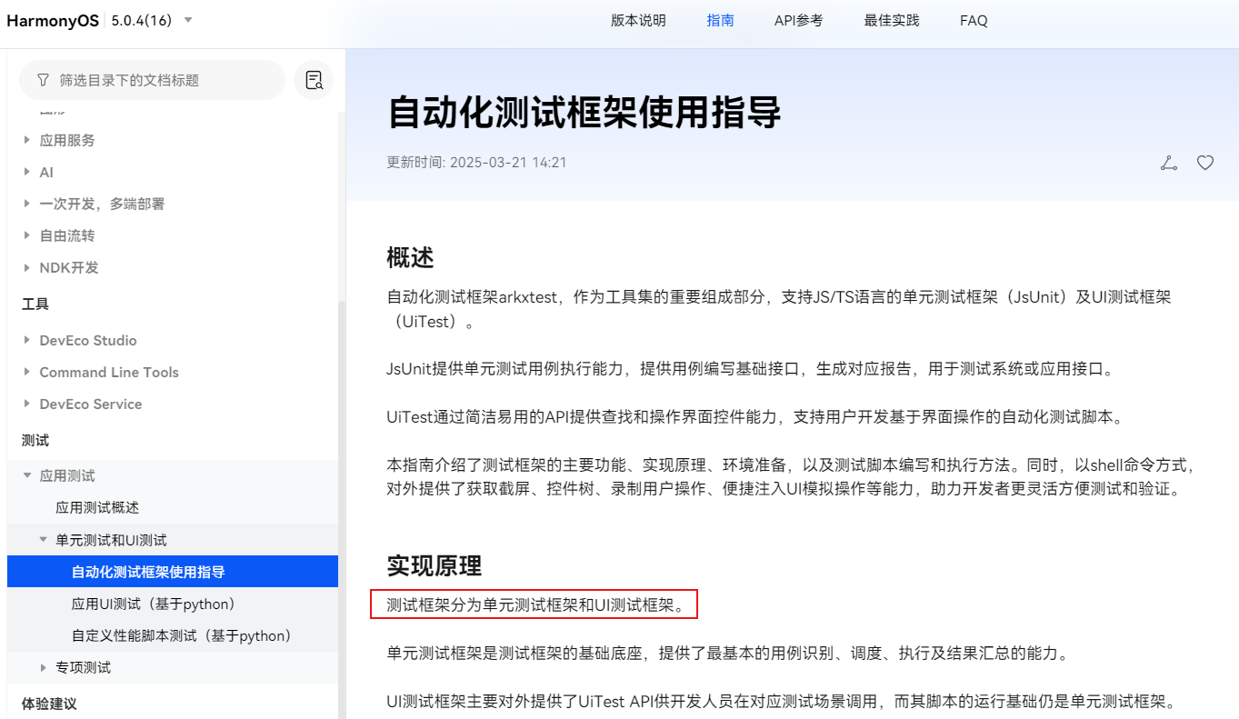
https://gitee.com/openharmony/testfwk_arkxtest/blob/master/README_zh.md#%E5%8D%95%E5%85%83%E6%B5%8B%E8%AF%95%E6%A1%86%E6%9E%B6%E5%8A%9F%E8%83%BD%E7%89%B9%E6%80%A7
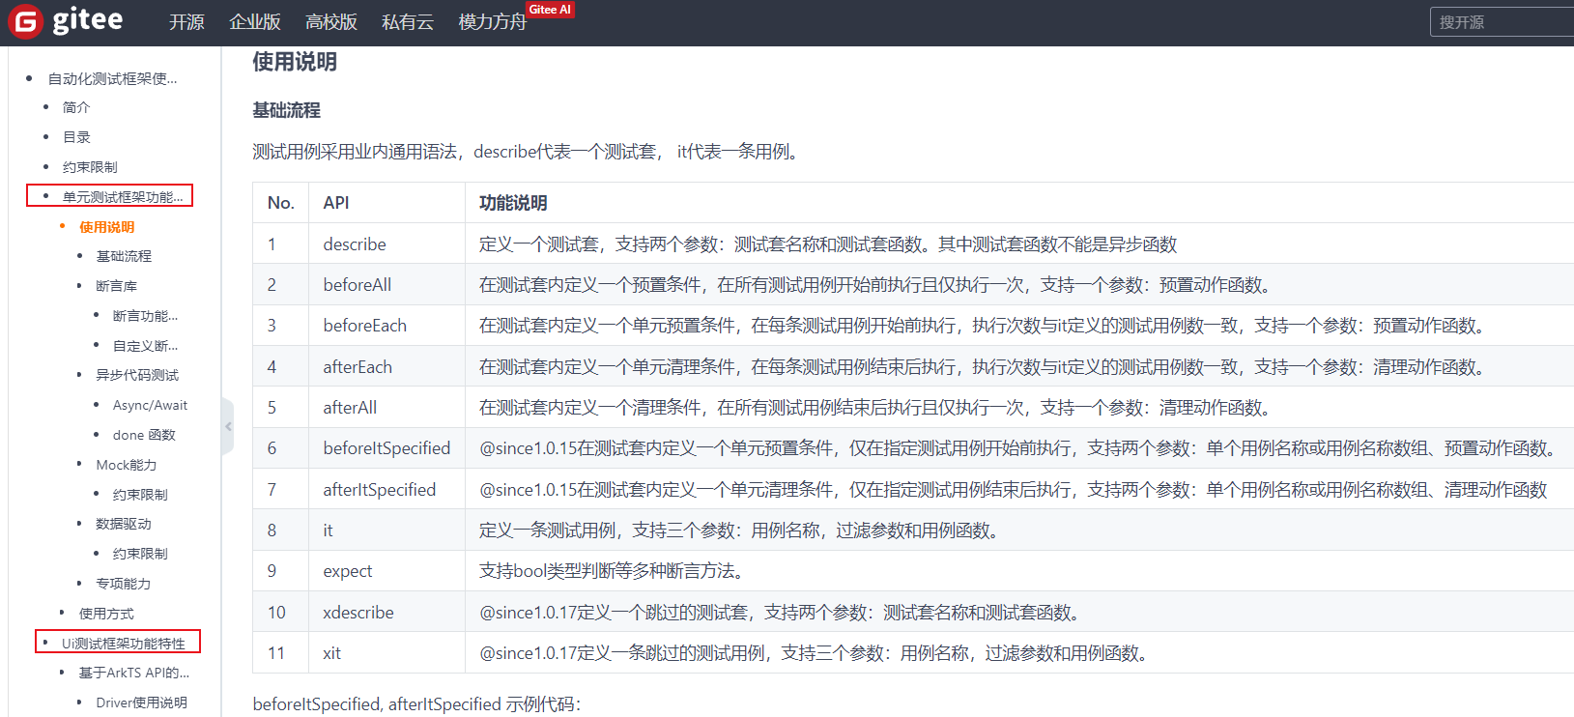

1.11 OpenHarmony三方库中心仓
https://ohpm.openharmony.cn/#/cn/home
搜索鸿蒙化的三方库，或者将自己开发的三方库贡献到OpenHarmony三方库中心仓
建议：优先使用鸿蒙原生能力，原生能力不足时再考虑使用三方库。

1.12 快速搜索
https://developer.huawei.com/consumer/cn/doc/search?type=all&val=%E9%95%BF%E5%88%97%E8%A1%A8%E4%BC%98%E5%8C%96&versionValue=all
使用场景：查询UI组件、API、答疑解惑…
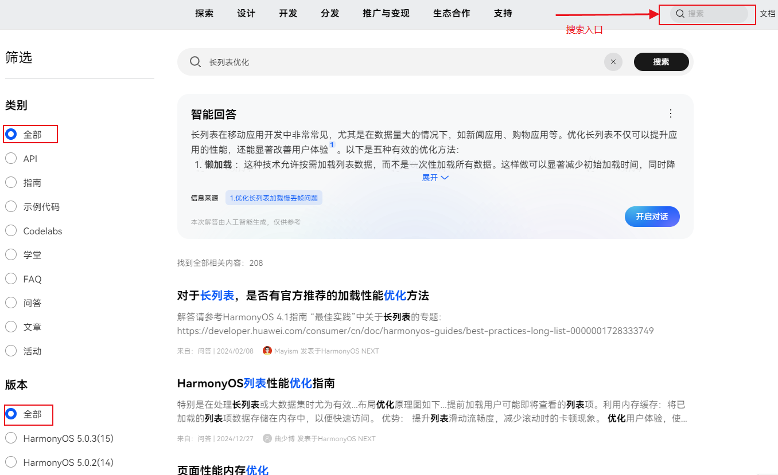

1.13 问题反馈
途径1：IR平台提单https://issuereporter.developer.huawei.com/my-created
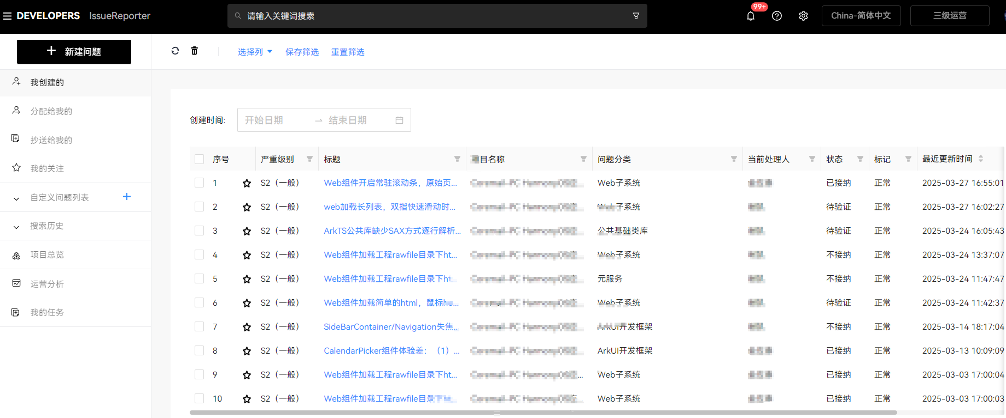
途径2：社区提单https://developer.huawei.com/consumer/cn/forum/
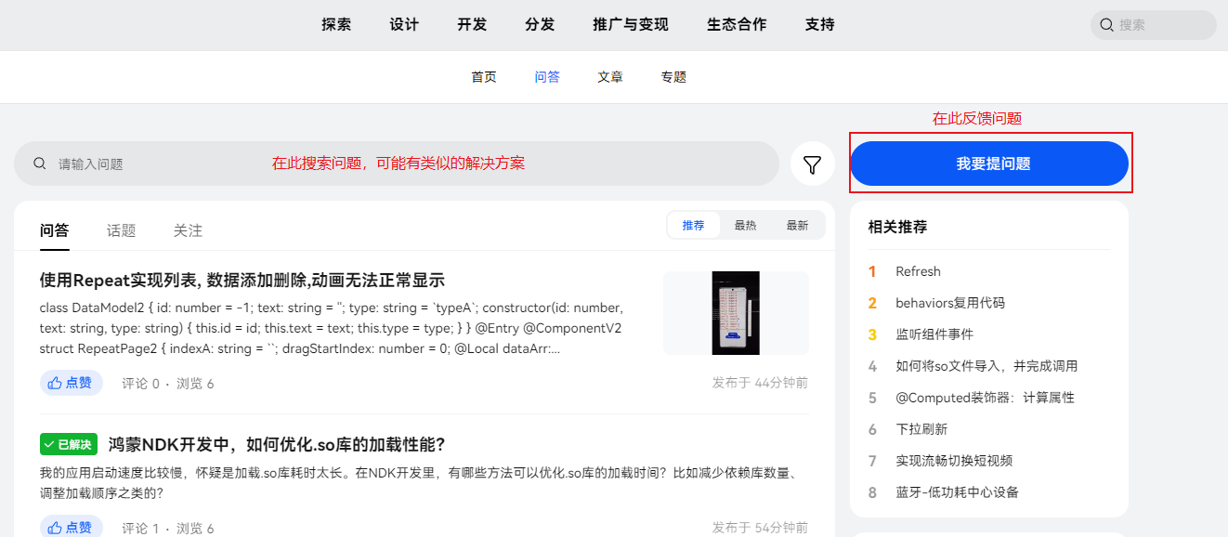

鸿蒙应用发布指南
.app后缀的包用于上架应用市场，由应用市场解压、分发.hap后缀的包到设备安装。

2.1 注册华为账号，实名认证为企业开发者
https://developer.huawei.com/consumer/cn/doc/APP/agc-help-getstarted-0000001100316670

2.2 创建项目和应用
https://developer.huawei.com/consumer/cn/doc/APP/agc-help-createproject-0000001100334664
https://developer.huawei.com/consumer/cn/doc/APP/agc-help-createharmonyAPP-0000001945392297
注意：鸿蒙应用包名不能和已在华为应用市场上架的Android应用包名重复

2.3 生成密钥和证书请求文件
https://developer.huawei.com/consumer/cn/doc/harmonyos-guides-V5/ide-signing-V5#section462703710326
注意：不要泄露密钥

2.4 申请发布证书和发布profile
https://developer.huawei.com/consumer/cn/doc/APP/agc-help-releaseharmony-0000001933963166
如果应用使用了受限权限，则在申请Profile时，需要提交受限权限申请，等待AGC审核。

2.5 编译构建release类型的APP包
https://developer.huawei.com/consumer/cn/doc/harmonyos-guides/ide-publish-APP#section280162182818
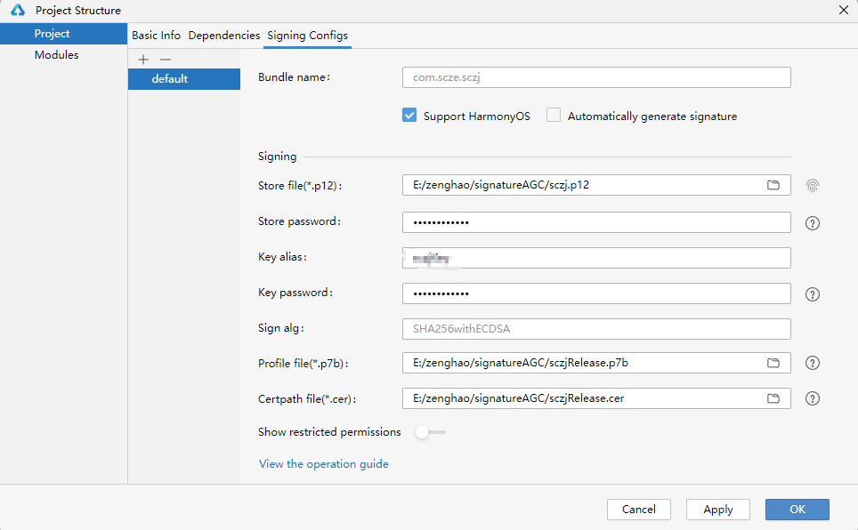
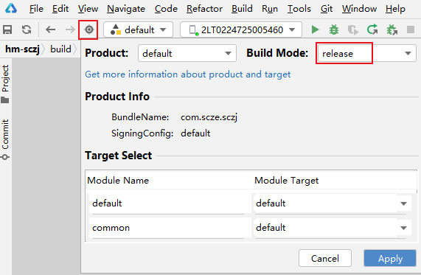
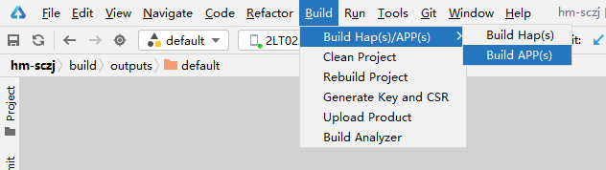
注意：
（1）配置发布证书和发布Profile后，编译构建release类型的APP包，只能用于上架应用市场或通过应用市场发起测试；编译构建的hap包不能在本地安装。
（2）配置调试证书和调试Profile后，编译构建release类型的APP包，不能用于上架应用市场和在应用市场发起测试；编译构建的hap包只能在本地安装。
申请调试证书和调试Profile，请参考：
https://developer.huawei.com/consumer/cn/doc/APP/agc-help-debug-overview-0000001955332054

2.6 上架准备
APP上架前需完成：APP备案、软著申请、相关资质提交（如涉及）
APP备案FAQ：
https://developer.huawei.com/consumer/cn/doc/app/50130
软著申请FAQ：
https://developer.huawei.com/consumer/cn/doc/app/50111-02
应用资质FAQ：
https://developer.huawei.com/consumer/cn/doc/app/50111

2.7 发起测试（可选）
https://developer.huawei.com/consumer/cn/doc/app/agc-help-test-overview-0000001107794814
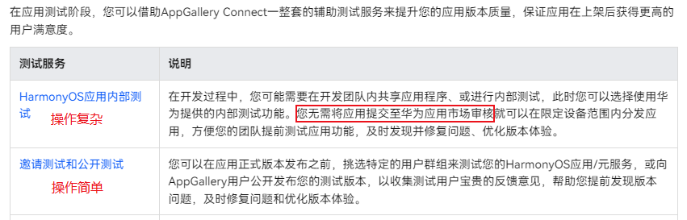
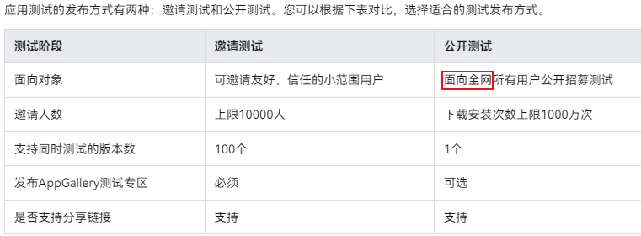

2.8 发布方式

2.8.1 公开发布
完成HarmonyOS应用开发、调试与测试后，您便可以在AGC正式提交应用上架申请。HarmonyOS应用审核通过上架后，用户可在华为应用市场搜索到您的HarmonyOS应用。https://developer.huawei.com/consumer/cn/doc/APP/agc-help-harmonyos-releaseAPP-0000001914554900

2.8.2 非公开发布
非公开发布是指您可以将不适合公开分发的应用以非公开方式在华为应用市场上发布，使其仅可通过链接被用户发现。非公开发布的应用不会出现在任何华为应用市场的类别、推荐、排行榜、搜索结果或其他列表中。
https://developer.huawei.com/consumer/cn/doc/app/agc-help-non-public-release-0000002047208149

妙笔工坊鸿蒙化指南

3.1 搭建鸿蒙Flutter环境
https://gitcode.com/openharmony-tpc/flutter_flutter/tree/3.22.0-ohos
分支：3.22.0-ohos
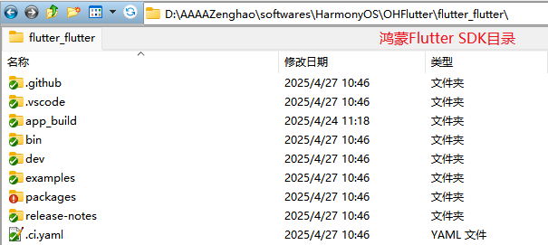
进入鸿蒙Flutter SDK目录，修改以下文件，后续才能顺利编译妙笔工坊的鸿蒙Flutter工程
packages/flutter/lib/src/services/text_input.dart
packages/flutter/lib/src/widgets/editable_text.dart
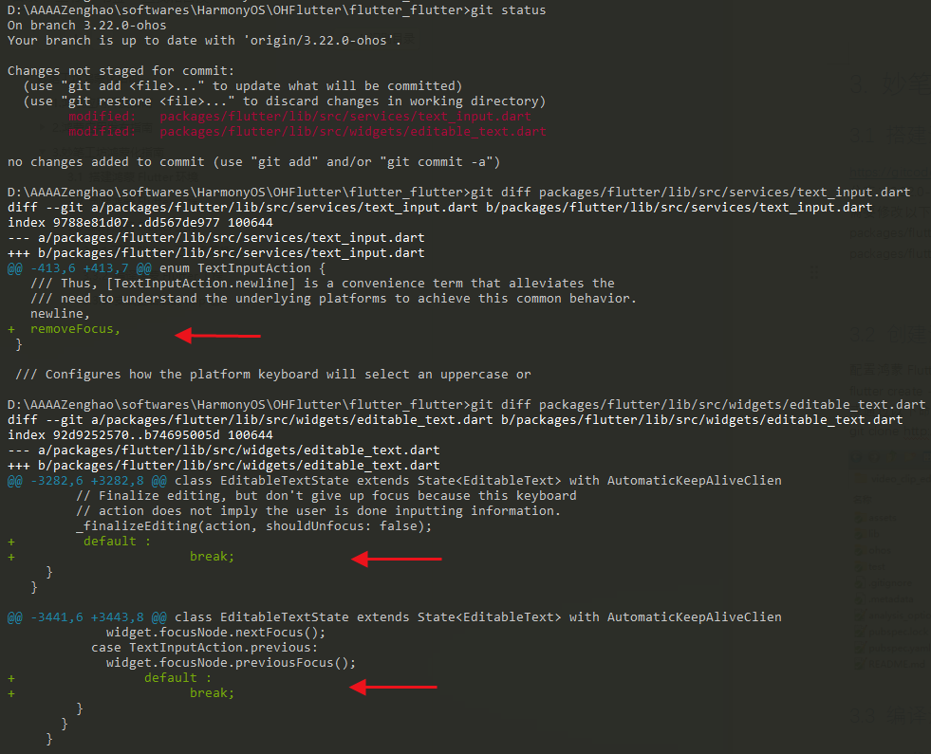

3.2 创建鸿蒙Flutter工程
配置鸿蒙Flutter环境变量后，通过以下命令创建妙笔工坊鸿蒙Flutter工程
flutter create --platforms ohos video_clip_edit
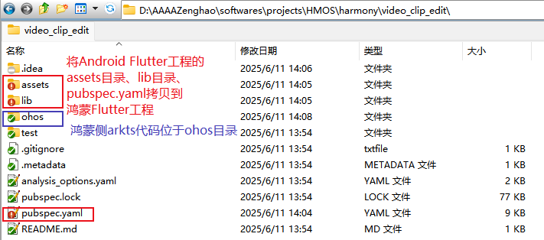
或通过以下命令拉取妙笔工坊的鸿蒙Flutter工程
git clone http://a.b.c.d/front/harmony.git -b video_clip_edit_ohos_dev0527
【妙笔工坊鸿蒙Flutter工程，分支信息】
video_clip_edit_ohos_dev0428 （第1个鸿蒙版本，基于dany/3.10.19_android_develop ）
video_clip_edit_ohos_dev0527 （第2个鸿蒙版本，基于dany/3.10.19_android_develop ）
video_clip_edit_ohos_dev0611 （基于dany/3.10.21_android_develop鸿蒙化）

3.3 编译鸿蒙Flutter工程

3.3.1下载Flutter三方库或插件
工程依赖的Flutter三方库或插件配置于pubspec.yaml，部分依赖来源于鸿蒙Flutter，部分依赖来源于原始Flutter，如下所示：
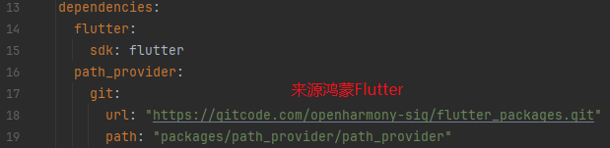
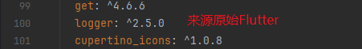
执行以下命令，下载工程依赖的Flutter三方库或插件
cd harmony\video_clip_edit
flutter pub get
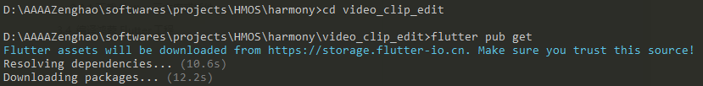

3.3.2 开发功能
（1）使用DevEco Studio打开harmony\video_clip_edit\ohos目录，使用arkts语言开发鸿蒙侧功能。
（2）使用Android Studio打开harmony\video_clip_edit目录，使用dart语言开发Flutter侧功能。
（3）Flutter侧与鸿蒙侧通信，参考：ohos/docs/04_development/如何使用Flutter与OpenHarmony通信 FlutterChannel.md
https://gitcode.com/openharmony-tpc/flutter_samples/blob/master/ohos/docs/04_development/%E5%A6%82%E4%BD%95%E4%BD%BF%E7%94%A8Flutter%E4%B8%8EOpenHarmony%E9%80%9A%E4%BF%A1%20FlutterChannel.md
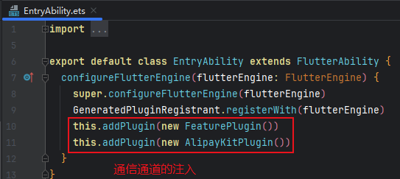

3.3.3 编译鸿蒙Flutter工程
（1）使用DevEco Studio打开harmony\video_clip_edit\ohos目录，配置AGC申请的调试证书和调试Profile（之所以使用AGC申请的调试证书和调试Profile，而不是使用自动签名，是因为在微信/支付宝开放平台注册应用时要求提供AGC上创建的鸿蒙应用的AppId，而使用AGC申请的调试证书和调试Profile签名后的hap，可以保证其AppId和AGC上创建的鸿蒙应用的AppId一样，从而保证微信/支付宝SDK可用）
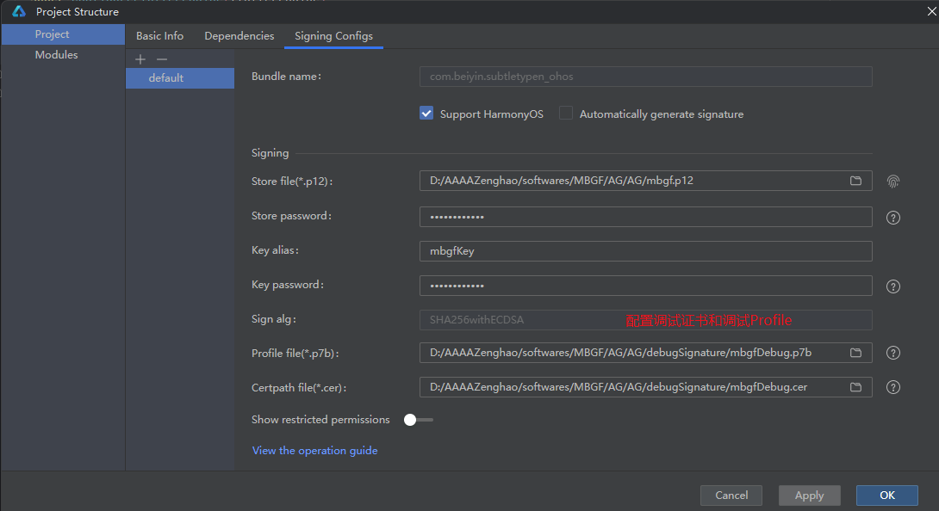
- 进入ohos目录，编译构建hap包
cd harmony\video_clip_edit\ohos
flutter build hap --debug
如遇以下报错：
ERROR: ArkTS:ERROR File:
D:/AAAAZenghao/softwares/HarmonyOS/OHFlutter/pubCache/git/flutter_packages-dffc392129df7a4b12bd0ed0d2dc4397c9c7c8c3/packages/video_player/video_player_ohos/ohos/src/main/ets/components/videoplayer/VideoPlayer.ets:106:11
Type '{ preferredWidth: number; preferredHeight: number; preferredBufferDuration: number; preferredHdr: false; showFirstFrameOnPrepare: boolean; }' is not assignable to type 'PlaybackStrategy'.
Object literal may only specify known properties, and 'showFirstFrameOnPrepare' does not exist in type 'PlaybackStrategy'.
解决方案：
打开上诉报错信息中的VideoPlayer.ets，删除showFirstFrameOnPrepare: true，再重新执行flutter build hap --debug进行编译
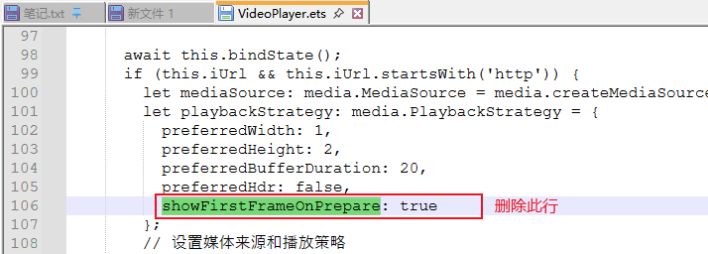
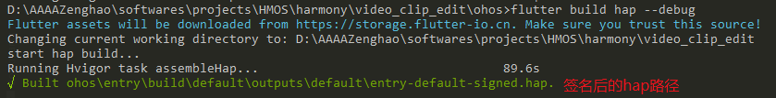

3.3.4 安装签名后的hap包
通过USB连接设备后，通过以下命令安装签名后的hap包
cd harmony\video_clip_edit\ohos
hdc install entry\build\default\outputs\default\entry-default-signed.hap

3.3.5 构建用于上架的app包
（1）配置发布证书和发布Profile
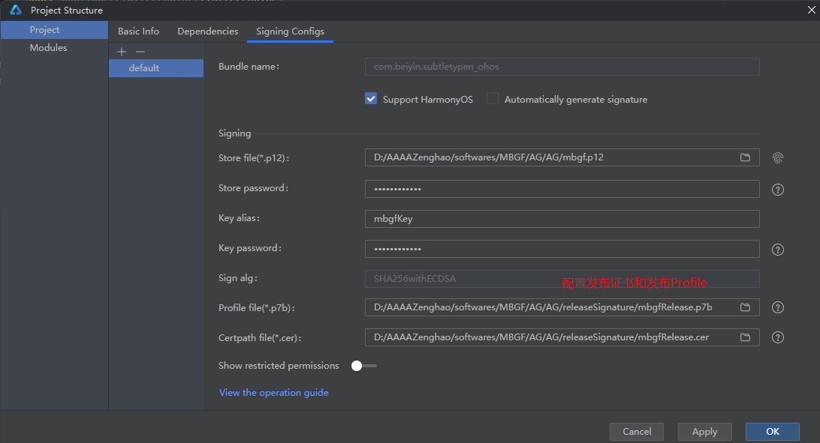
（2）选择release构建模式
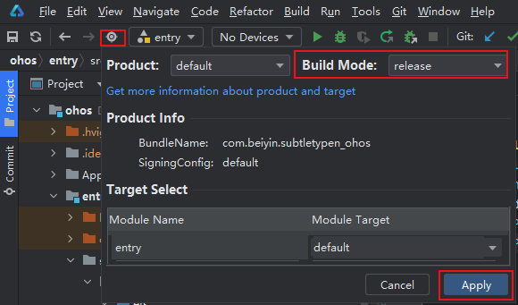
- 进入工程ohos目录，使用flutter build命令编译一次
cd harmony\video_clip_edit\ohos
flutter build hap --release
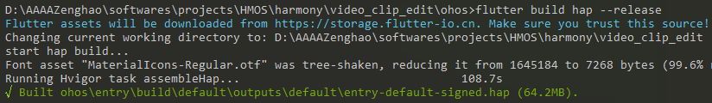
- 进入工程根目录，执行以下命令构建app包
cd harmony\video_clip_edit
flutter build app --release
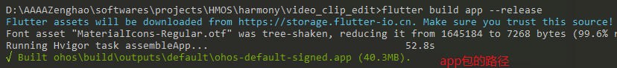
踩坑记录：
正常情况下，妙笔工坊的鸿蒙Flutter工程（video_clip_edit_ohos_dev0527分支）构建出release类型的app包大小约40M；如果为80M，那么此包是异常的。解决方案是：构建app之前，执行一次flutter build hap --release，即第（3）步。

